Numèrica
En aquest tipus de preguntes, l'alumnat ha de contestar amb un valor numèric, per la qual cosa han de tenir un caràcter molt específic.
Per crear una pregunta d'aquest tipus haurem de seguir els següents passos:
- Emplenar els Paràmetres Generals.
- Confeccionar les respostes afegint, en cadascuna d'elles:
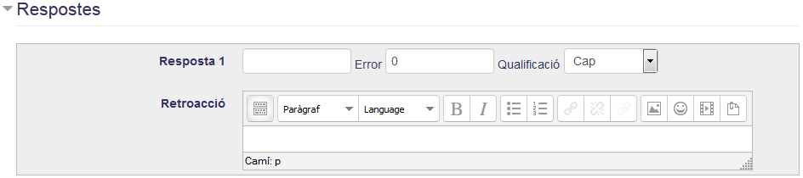
<HTML><ul></HTML> <HTML><li></HTML><HTML><ul></HTML> <HTML><li></HTML>El nombre que conté la resposta.<HTML></li></HTML> <HTML><li></HTML>L'error que es permetrà en la resposta.<HTML></li></HTML> <HTML><li></HTML>La qualificació assignada a cada resposta atenent a l'error indicat.<HTML></li></HTML> <HTML><li></HTML>La retroacció que se li mostrarà a l'alumnat per a cada resposta.<HTML></li></HTML><HTML></ul></HTML> <HTML></li></HTML><HTML></ul></HTML>
- En cas de voler més respostes, prémer el botó Espais per 3 preguntes més.
- Seleccionar el tractament de les unitats.Això ens permet seleccionar entre tres opcions:
  - No s'utilitzen per res les unitats. Només es qualificarà la RESPOSTA NUMÈRICA: l'alumnat no pot utilitzar unitats de mesura en la seua resposta.
  - Les unitats són opcionals. Si introduïu una unitat, s'utilitza per convertir la resposta a la Unitat 1 abans de qualificar: l'alumnat pot o no utilitzar unitats de mesura en la seua resposta.
  - Cal introduir la unitat, i aquesta es qualificarà com: l'alumnat ha d'utilitzar les unitats de mesura en la seua resposta.
- Seleccionar, en cas que s'haja seleccionat l'última de les opcions anteriors:
  - la Penalització a aplicar en cas que l'alumnat s'equivoque en la unitat de mesura. Tenim dos valors:
    - Com a fracció decimal (0-1) de la qualificació de la pregunta: vol dir, que la penalització sempre s'aplicarà sobre la qualificació total de la pregunta.
    - Com a fracció decimal (1-0) de la qualificació de la resposta: és a dir, que la penalització s'aplicarà a les diferents qualificacions de les respostes, segons el valor de la penalització per cada intent incorrecte que realitze l'estudiant.
  - Les unitats s'introdueixen usant: indica com com es pot introduir el valor de les unitats i podem escollir entre:
    - la caixa d'entrada de text
    - una selecció d'opció múltiple
    - un menú desplegable.
  - la Posició de la unitat: és a dir, si es troba a la dreta o a l'esquerra del valor.
  - Unitats: en la qual s'indicarà el nom de la unitat i el valor que s'utilitza per multiplicar pel valor numèric de la resposta, de manera que es puga donar una resposta correcta malgrat utilitzar unitats de mesura diferents
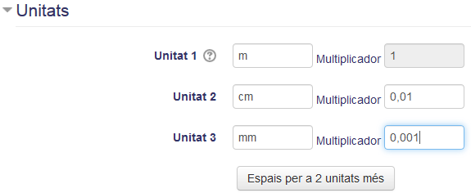
- Seleccionar, en cas que es vulga penalitzar per cada intent incorrecte, un valor des del desplegable. Així mateix, si s'ha configurat el qüestionari amb mode interactiu amb diversos intents, podem incloure pistes en la pregunta que s'aniran mostrant a l'alumne després de cada intent.

Com es mostra la pregunta?
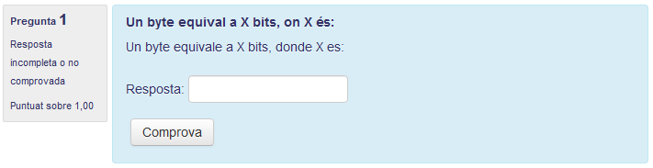

Com es mostra en respondre?
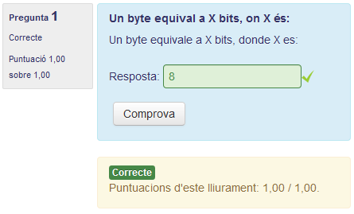

Tipus de pregunta Calculada
Aquest tipus de pregunta, la qual no estudiarem en el present curs, és similar a la pregunta numèrica individual però la pregunta es formula amb claudàtors que en presentar-se la pregunta als/les alumnes es substitueixen per nombres seleccionats aleatòriament d'un conjunt i l'estudiant ha de trobar el resultat del càlcul.

Cas pràctic
En aquest cas pràctic continuarem amb el banc de preguntes. Per a això, crearem, dins de l'anterior, una pregunta numèrica amb les següents opcions:
- El nom serà Byte.
- L'enunciat serà Un byte equival a X bits, on X és
- Les respostes seran: 8, amb error 0.
- Sense penalització per intent incorrecte.

Retroalimentación
Els paràmetres de la pregunta seran:
- Nom: Byte.
- Text de la pregunta: Un byte equival a X bits, on X és
- Respostes:
  - Resposta 1: 8
  - Error: 0
  - Qualificació: 100%
- Penalització per cada intent incorrecte: 0%

Tornar a Qüestionaris i banc de preguntes · Aules — nivell mitjà

